DOĞU AKDENİZ ÜNİVERSİTESİ
BİLGİSAYAR MÜHENDİSLİĞİ BÖLÜMÜ

BLGM223 MANTIKSAL TASARIM
BİRİNCİ LABORATUAR ÇALIŞMASI

AMAÇLAR:
Bu labaratuvar kapsamında EDA (Electronic Design Automation) ismi verilen elektronik çizim ve tasarım program olan Quartus programını kullanmayı ve mantıksal devrelerimizi gerçekleştirmeyi göreceğiz. Quartus program profesyonel dünyada çok büyük bir kullanım alanına sahiptir ve modern bir çok cihazın tasarımında kullanılmaktadır.
İŞLEM BASAMAKLARI:
Quartus yazılımı ve tasarım ortamının tanıtılması.
Adım 1. Proje oluşturma: Quartus programında yapacağınız her yeni dizayn bir proje olmak zorundadır. Bu projeyi oluşturmak için program açıldıktan sonra:
[File] -> [New Project Wizard]
Butonlarına tıklayarak yeni bir proje yaratmak için gerekli olan “oluşturucuyu” açın.
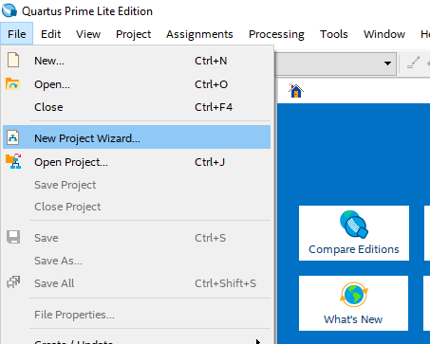

Bu aşamadan sonra karşınıza proje oluşturucu ekranı gelecektir.
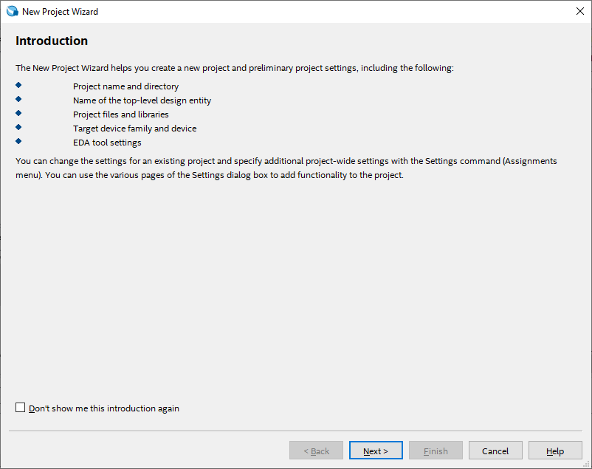

Bu ekran proje oluşturucusunun giriş ekranıdır. Burada Projenizin hangi aşamalardan oluştuğunu ve neleri düzenleyebileceğinizi göreceksiniz.
Burayı [Next >] butonuna tıklayarak geçiyoruz.

Gelen yeni ekranda bize projenin hangi dizine oluşturulacağı ve isminin ne olacağı ile alakalı bilgileri girmemizi isteyen giriş bölümleri göreceksiniz. Buradaki bilgileri uygun şekilde doldurunuz. (Quartus program için proje isimleri çok önemlidir.)

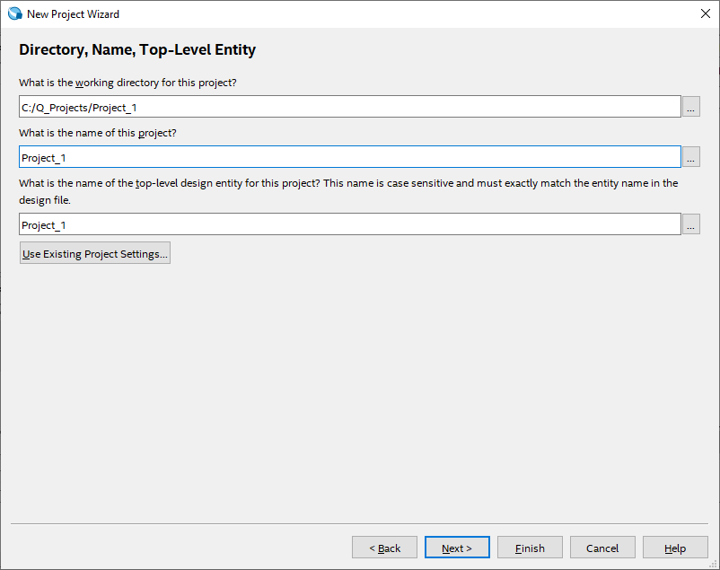

Proje tipi ekranı size projenizin hangi donanıma göre derleneceği ve uygulanacağı fazladan ayar seçenekleri sunar. Biz projelerimizi program üzerinde simule edeceğimiz ve herhangi bir canlı donanım üzerinde koşturmayacağımız için burada [Empty Project] seçeneğini işaretleyeceğiz ve ardından [Finish] butonuna tıklayarak projemizi oluşturmuş olacağız.
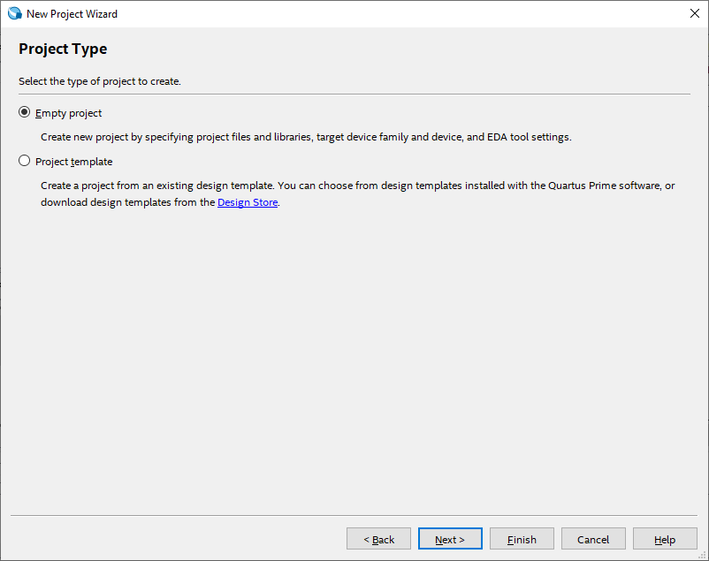

Projeniz oluşturulduktan sonra buna benzer bir ekranla karşılacaksınız:
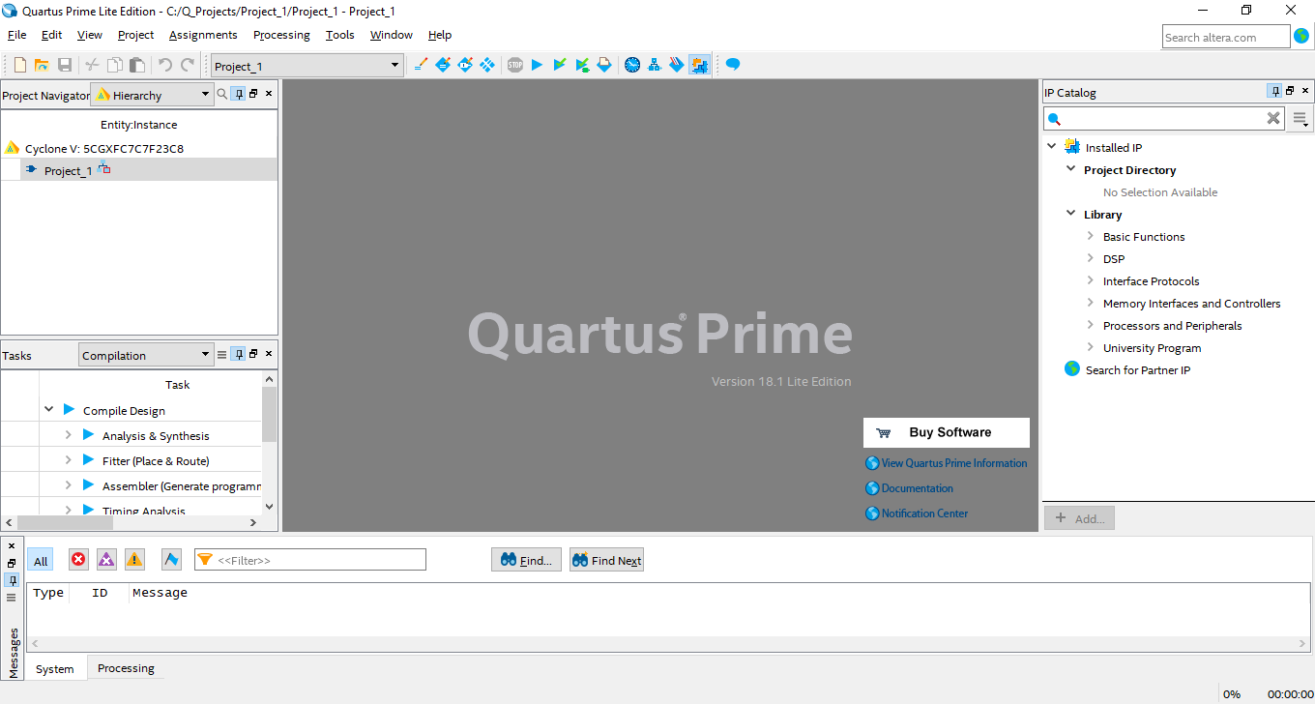
Adım 2. Basit şematik tasarımın gerçekleştirilmesi:
Başarılı şekilde projenizi oluşturduktan sonra basit bir tasarım ve benzetim (simulasyon) işlemi yapabiliriz. Bu aşamada aşağıda göreceğiniz devre tasarımını örnek olarak kullanacağız.

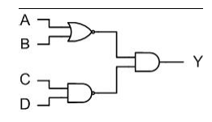

- Sıradaki adım boş bir Block Diagram oluşturmak. Bunun için [File] -> [New] yolunu izleyerek açılan pop-up menu üzerinde Block Diagram / Schematic File seçeneğini seçmek ve [OK] butonuna tıklamaktır. Bu aşamada karşımıza boş bir tasarım penceresi açılacaktır.

- Açılan boş çalışma sayfasına çift tıkladığınız zaman karşınıza Quartus programında dahili olarak gelen kütüphaneleri gösteren bir ekran gelecektir. Bu ekran üzerinde Primitives kütüphanelerinin altında Logic kapılar kütüphaneleri göreceksiniz. Bunu seçtikten sonra karşınıza tasarımlarınızda kullabileceğiniz mantıksal kapılar gelecektir.

- Burada örnek devremizde görüldüğü gibi 1 adet nand2, 1 adet nor2, 1 adet and2, 4 adet input ve son olarak 1 adet output bileşenini projemize dahil edeceğiz.

Elemanları birbirine bağlmak:
Quartus şematik sayfasına eklediğimiz elemanların yerşelimlerini fare ile sürükleyerek yada elemanı seçtikten sonra klavyemizde bulunan ok tuşları ile hareket ettirerek düzenliyoruz.
Bu aşamanın ardından devre elemanlarını birbirine bağlamak için fare imlecini devre elemanlarının giriş yada çıkış pinlerinin üzerine getirdiğimiz zaman bize bağlantı ile alakalı sembole dönüşerek bağlantı yapılmaya hazır olduğu bilgisini verecektir. Farenin sol tuşuna basarak bağlantı kablosunu / telini bağlanacak diğer parçaya doğru çektip sürüklüyoruz. Bağlantının yapılacağı giriş bölümüne doğru bir şekilde bağlantı kurulacağını göstermek için fare imlecimizin olduğu yerde tel ve bağlantı noktası arasında küçük bir kare belirecektir. Bu kare göründükten sonra farenin tuşunu bırakabiliriz.

Not:
Eğer bağlantınız hatalı olursa bağladığınız kablonun ucunda “x” işaretine benzer bir işaret olacaktır. Bu işaret size bağlantının doğru yapılmadığını gösterecektir. Bu kısımda bağladığınız kabloya sağ tıklayarak “delete” diyerek kabloyu silmeli ve tekrar bağlamalısınız.

- Devremizi problemsiz bir şekilde bir birine bağladıktan sonra input ve output pinlerinde görülen “PIN_NAME” yazılarına çift tıklayarak pinlerimize örnekteki gibi isimlerini veriyoruz.

- Bütün aşamalar bittikten sonra projemizi “ctrl + s” tuş kombinasyonu yada [File] -> [Save] kombinasyonu ile kayıt ediyoruz.

Şematik diyagram:
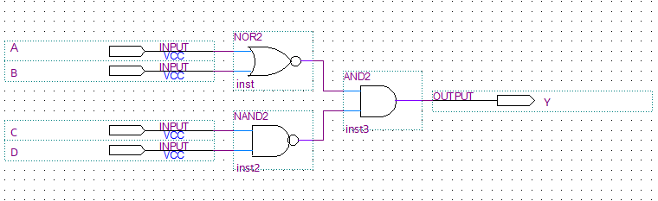

Adım 3. Projenin derlenmesi:
- [Processign -> [Start Compilation] menüsü ile projenin derlenmesini sağlıyoruz.
- Eğer projenizde her hangi bir hata yoksa “Full compilation was successful” yazılı bir pop-up menu gelecektir.
- Compiler ekranını kapatıyoruz.

Adım 4. Projenin Simulasyonu:
Bir devre iki şekilde simüle edilebilir. En basit yöntem, mantıksal elemanların ve ara bağlantı tellerinin mükemmel olduğunu varsaymaktır, bu nedenle sinyallerin devridaim boyunca yayılmasında gecikmeye neden olmaz. Buna işlevsel simülasyon denir. Daha karmaşık bir alternatif, tüm yayılma gecikmelerini hesaba katarak zamanlama simülasyonuna yol açar. Tipik olarak, işlevsel simülasyon tasarlandığı gibi bir devrenin işlevsel doğruluğunu onaylamak için kullanılır. Bu çok daha az zaman alır, çünkü simülasyon basitçe devreyi tanımlayan mantıksal ifadeler kullanılarak gerçekleştirilebilir. Bu derste sadece fonksiyonel simülasyonu kullanacağız.

- [File] -> [New] -> [Verification / Debugging Files] -> [University Program VWF] seçin ve “OK” butonuna basin.
- Açılan pencereden [Edit] -> [Insert Node or Bus] seçin.
- “Node Finder” butonuna tıklayın.
- Pinlerinizin olduğu listede “>>” hepsini içe aktar butonuna basin ve “Start” butonuna tıklayın.
- Ekranınızda gördüğünüz pinlerin sırasını değiştirebilirsiniz.
- [Edit] -> [End Time] menüsüne girerek “set end time” bölümünü 160 olarak ayarlayın hemen yanındaki zaman tipi bölümünü “ns” -> “us” olarak değiştirin.
- “Overwrite clock” butonuna tıklayarak pinlerimizin zaman aralıklarını sırayla A: 20, B: 40, C: 80, D: 160 olarak ayarlıyoruz.
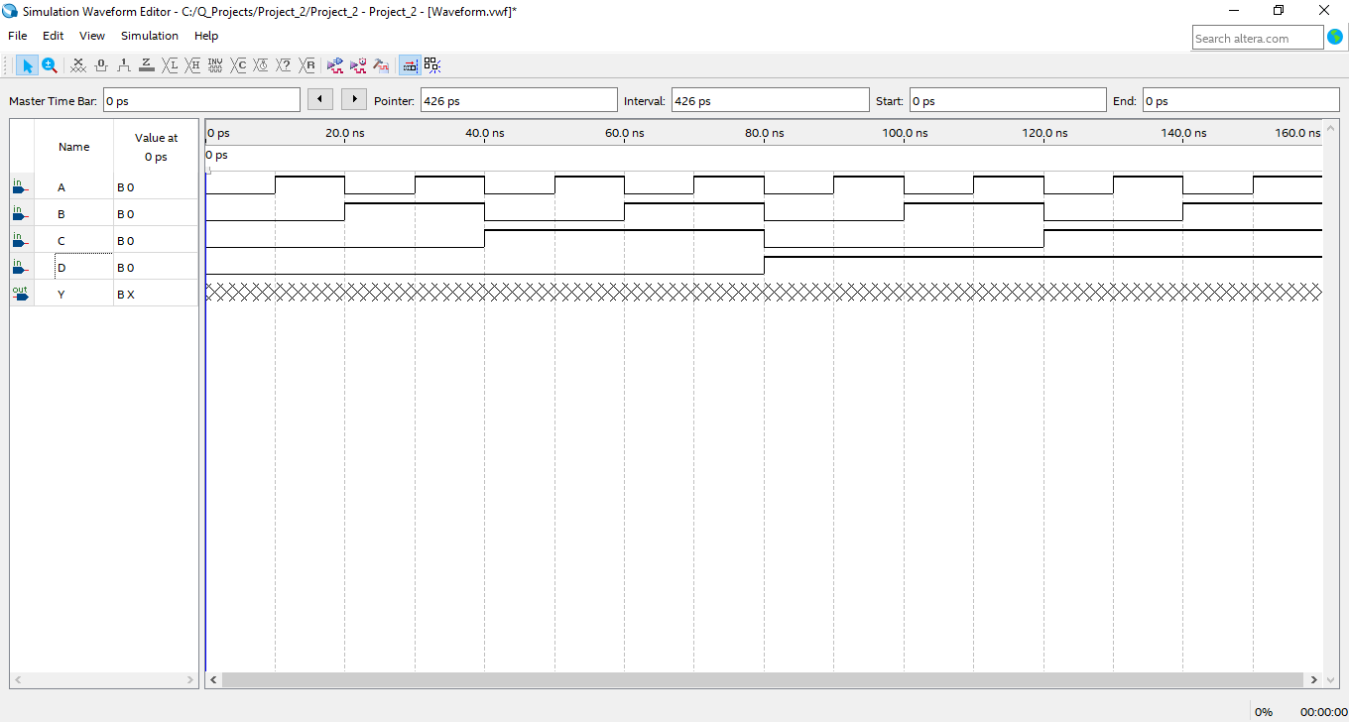
- [Assignments] -> [Settings] menüsü altından “Simulation Settings” bölümünden “Mode” seçeneğini “Functional” olarak değiştirin.
- [File] -> [Save] diyerek simulasyon modelinizi kayıt edin.
- [Processing] -> [Start Simulation] diyerek projenizi simule edin.

BAŞARILAR DİLERİM.
09 Ekim, 2019
DOÇ. DR. ADNAN ACAN

